柳北区自助申请社会救助及电子授权

操

作
指
南

1.通过微信服务号进行救助申请及电子授权
广西社会救助求助微信服务号

扫描下方微信服务号二维码，进入广西社会救助求助微信平台。
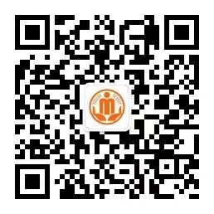


或者在微信中点击右上角“ ”，选择“添加朋友”，选择“服务号”，搜索“广西社会救助求助”，选择“关注服务号”，选择“服务”，选择“救助申请”。
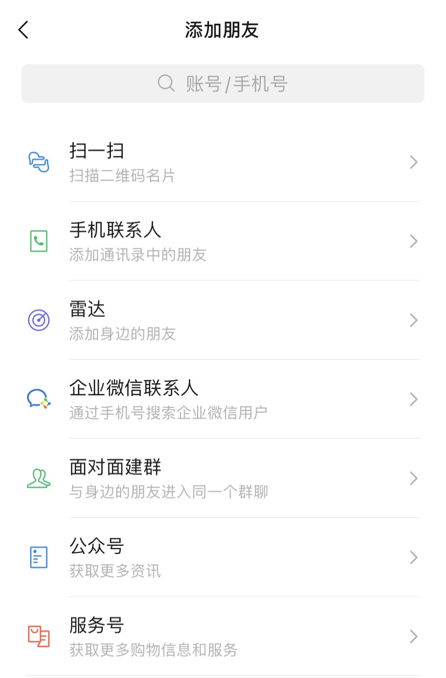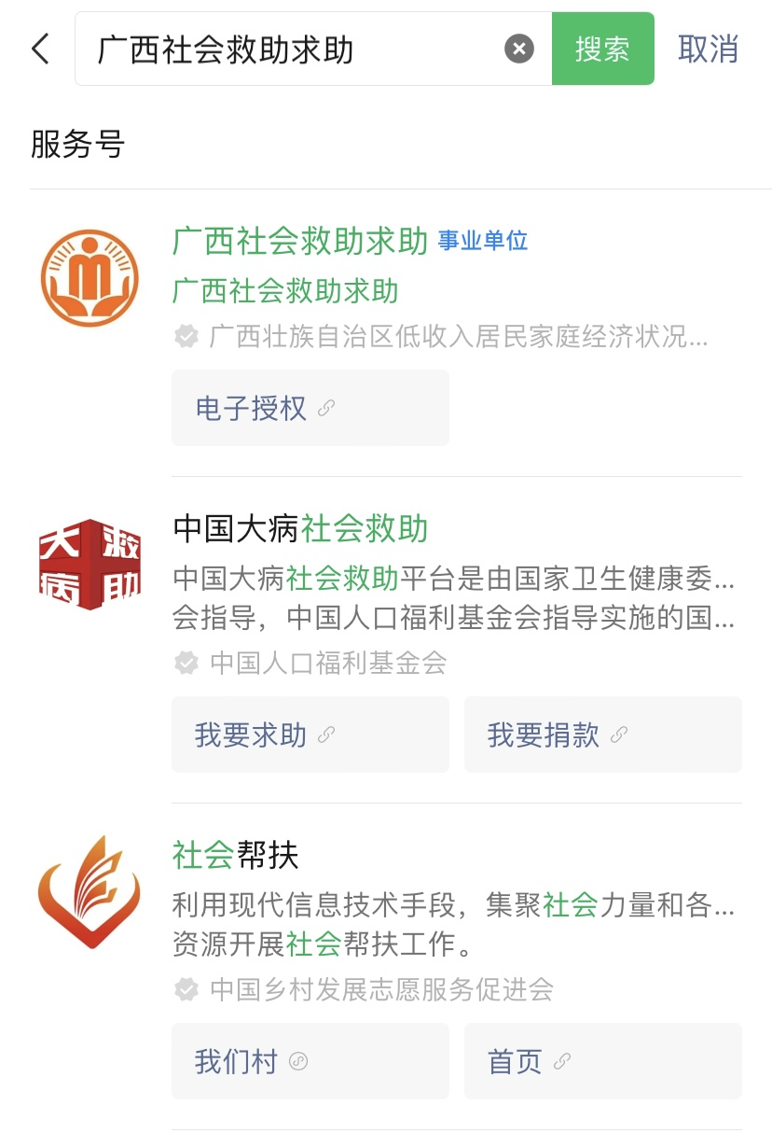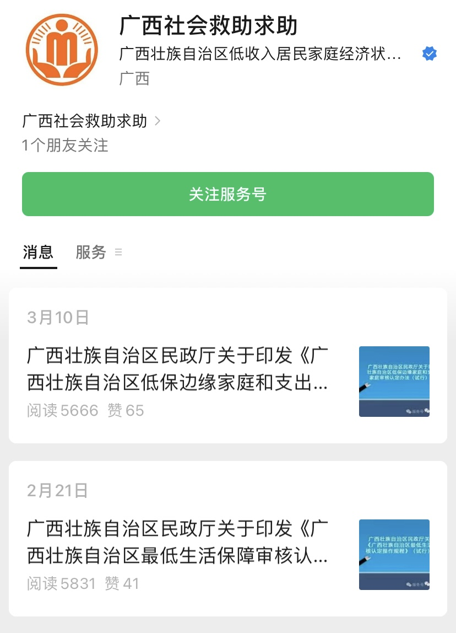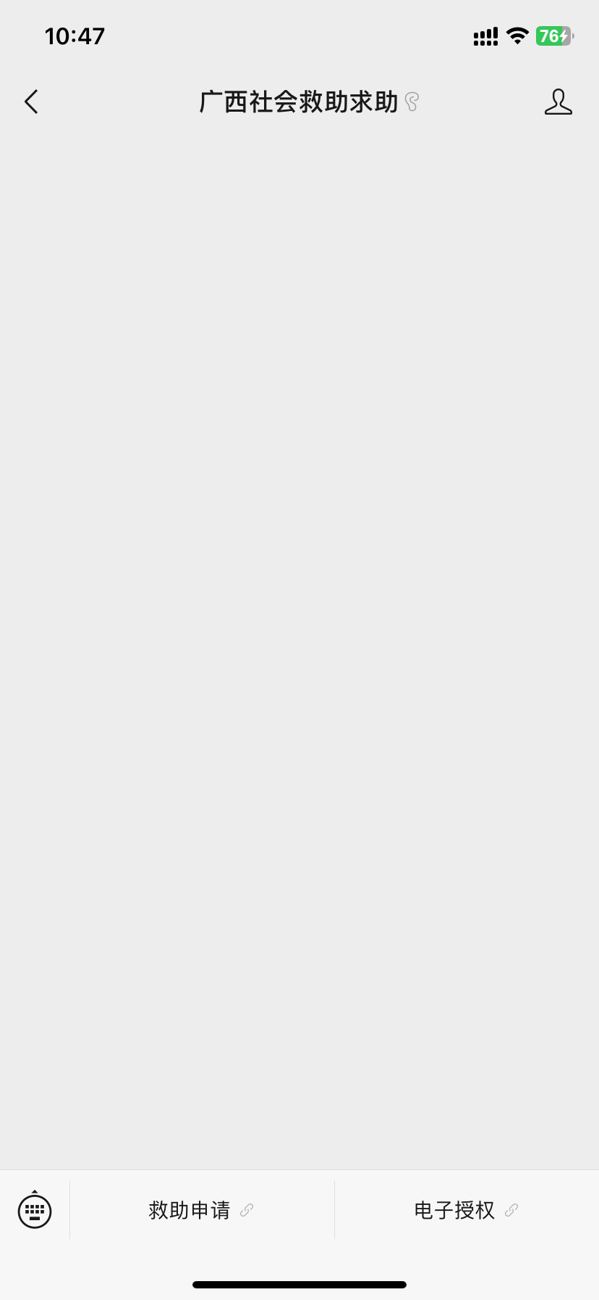

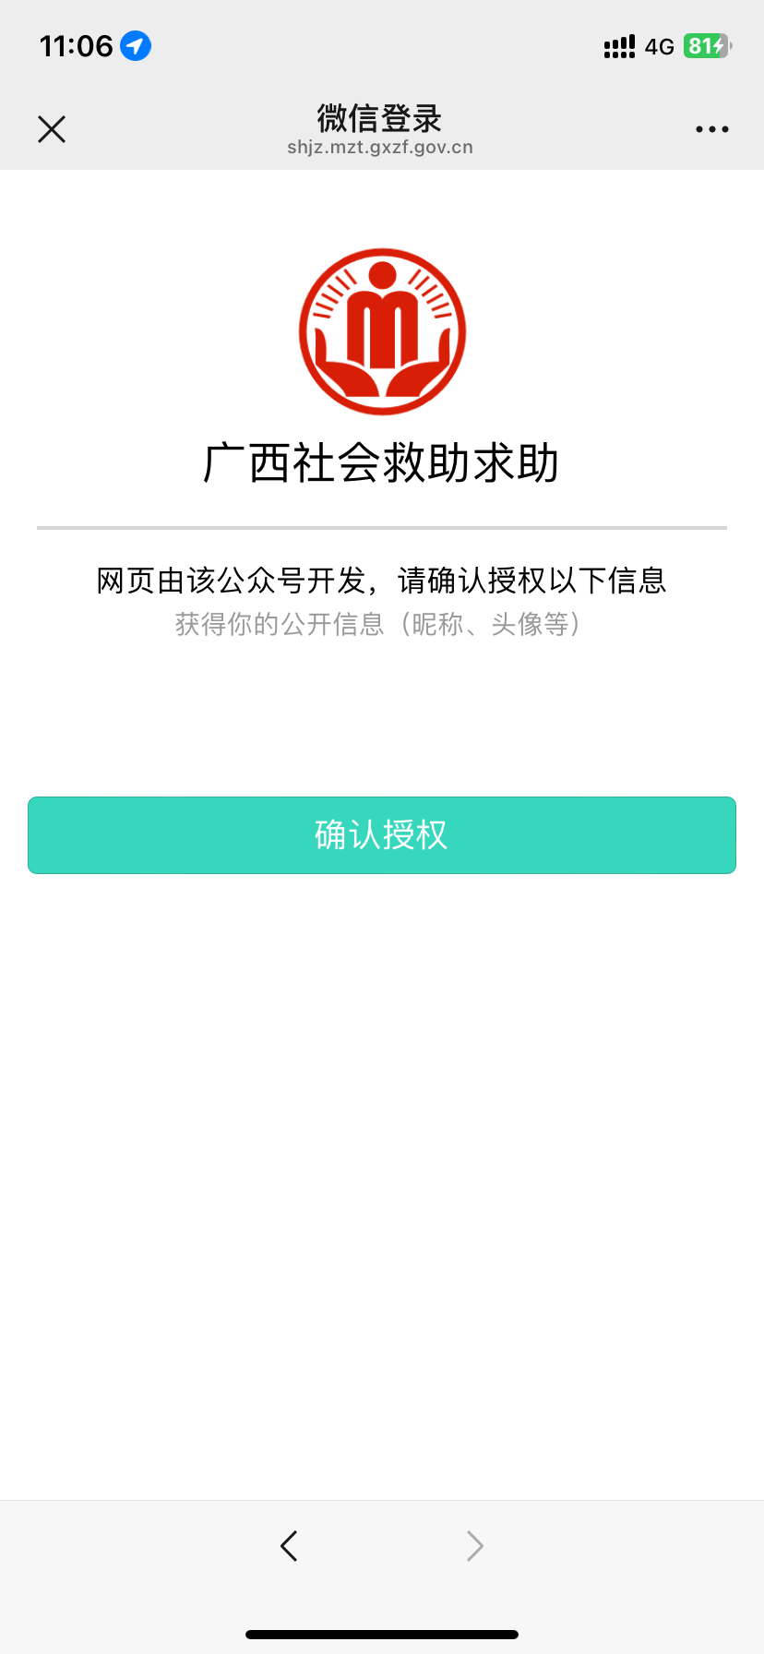
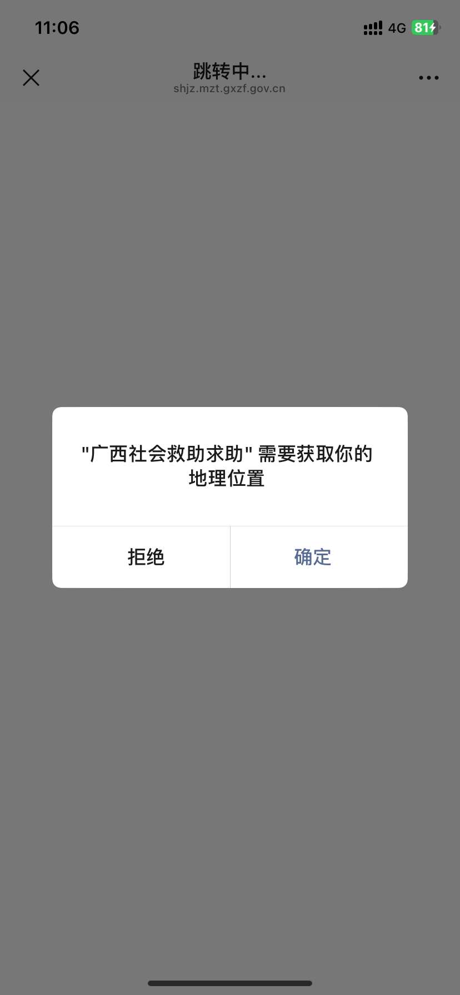
2.微信救助申请模块

（首次申请的用户需要授权地理位置）

点击“确定”，
跳转页面后点击“确认授权”。

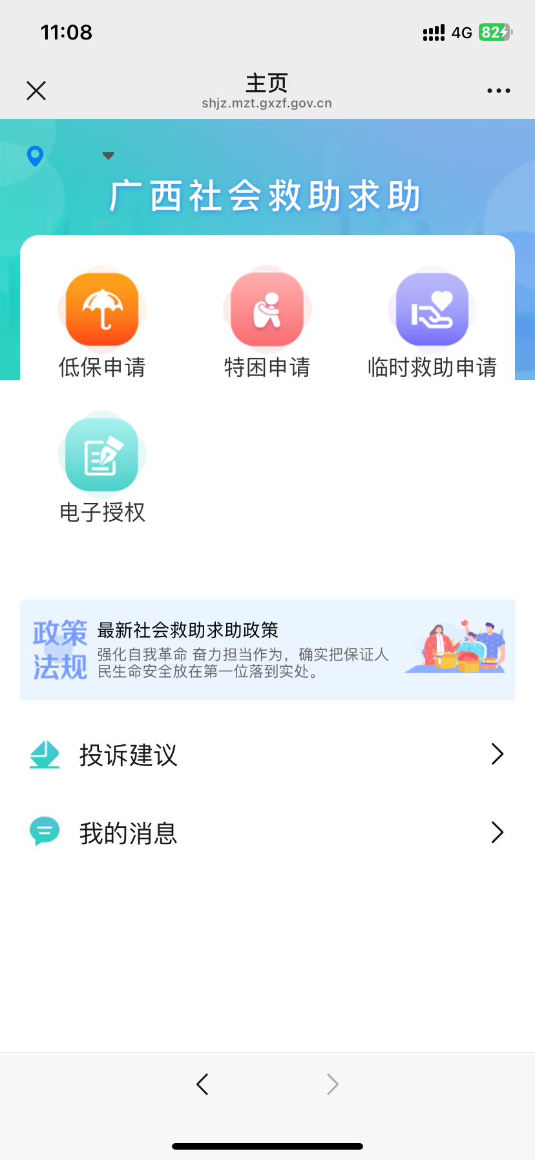
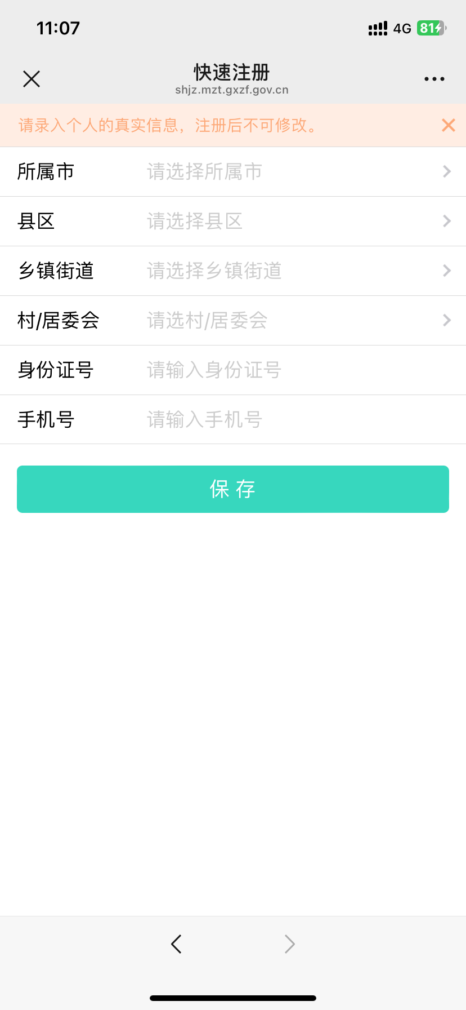

依次选择“所属市、县区、乡镇街道、

村/居委会”，填写“身份证号”及“手机号”，

点击“保存”，跳转页面后点击自己所需要

申请的救助项目进行申请。

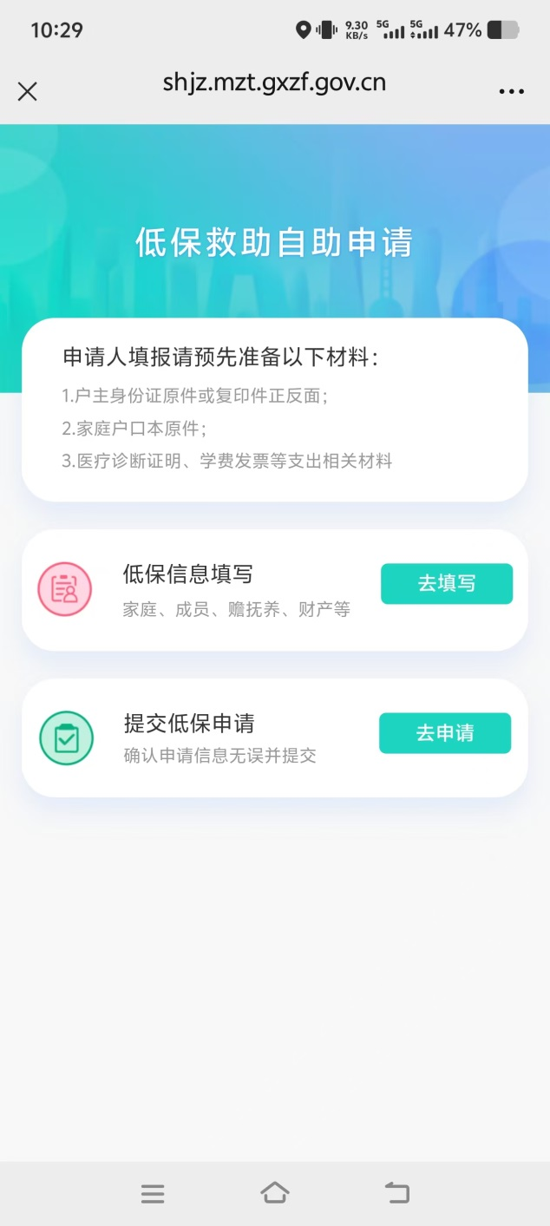
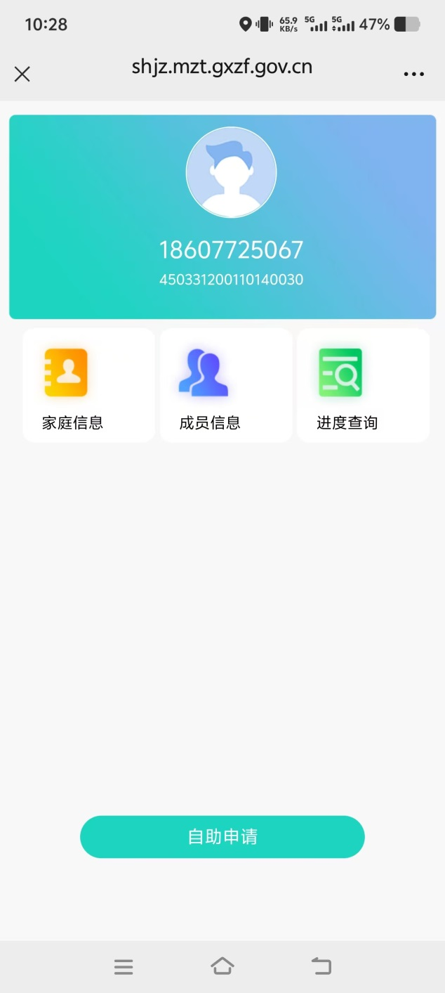

下面以低保救助申请为例：

点击“自助申请”，

跳转页面后点击“去填写”。

请注意：后续页面上带有红色*号的均为必填项，
必须填写完整才能进行下一步。

依次填写“家庭信息、成员信息、其他信息”，保存并提交。
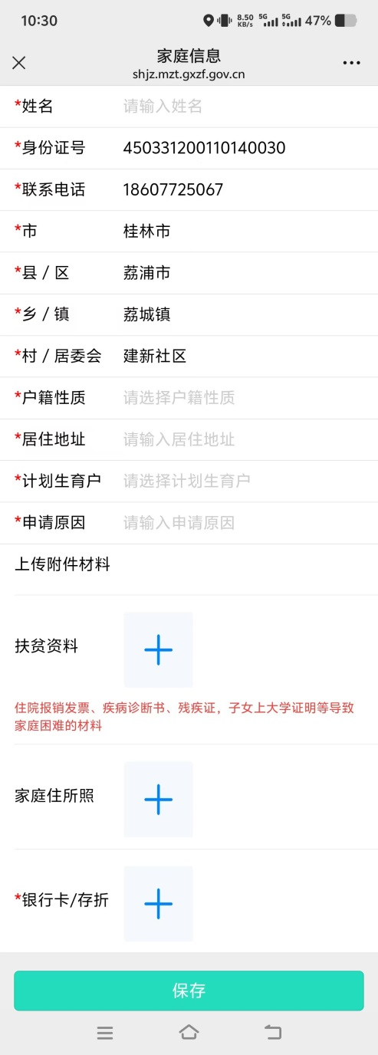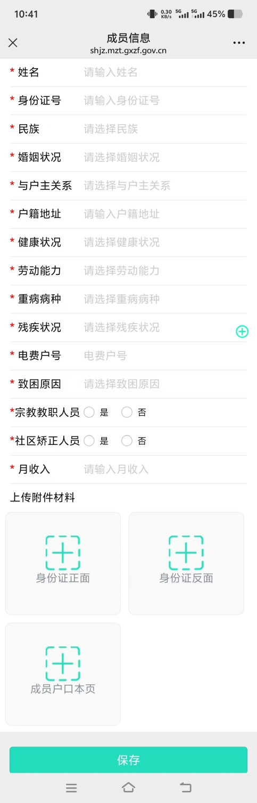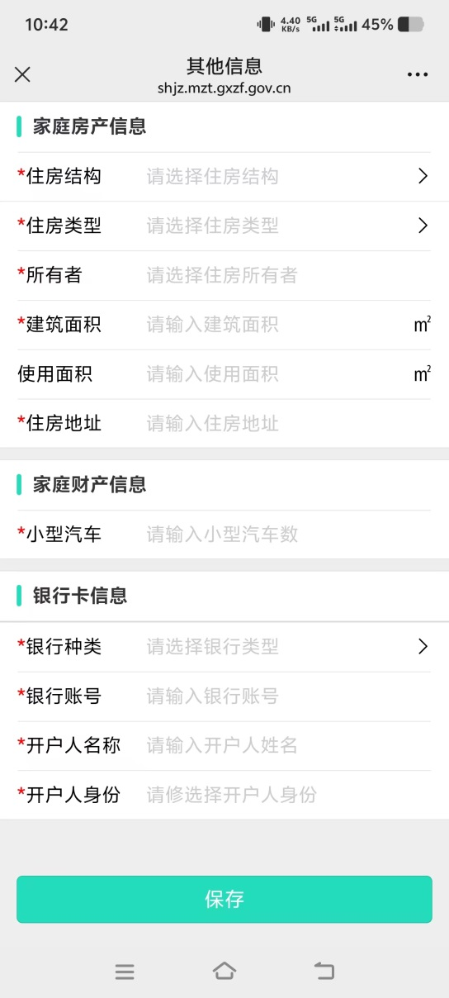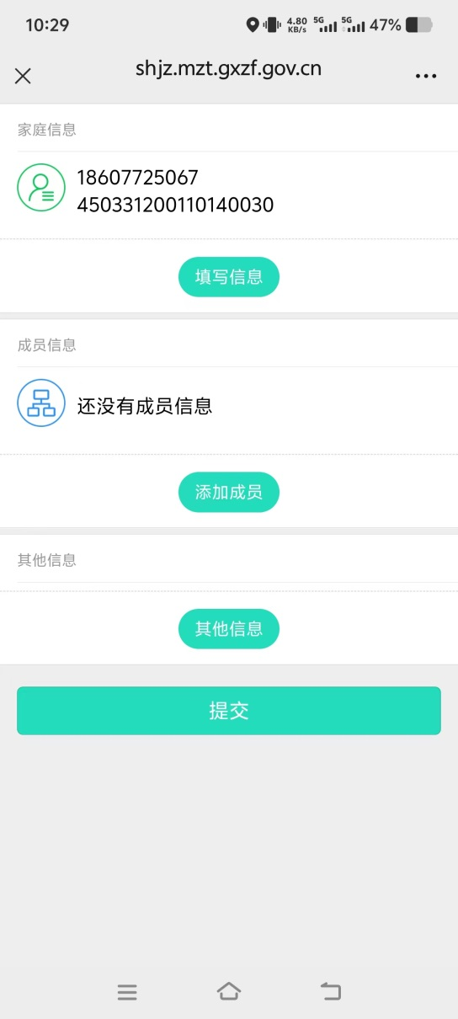
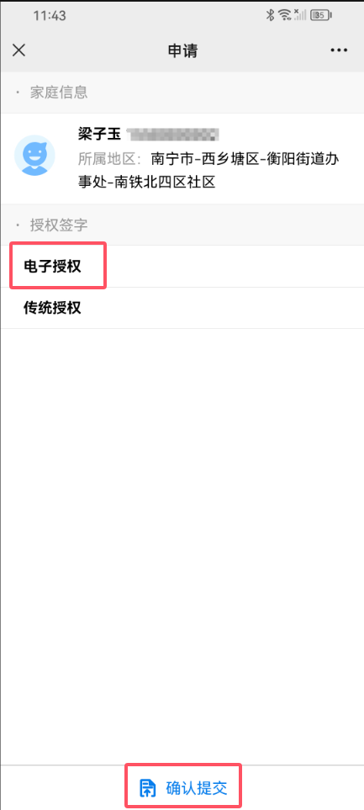

提交完毕后，跳转回到自助申请
页面，点击“去申请”，跳转页面后
选择“电子授权”。

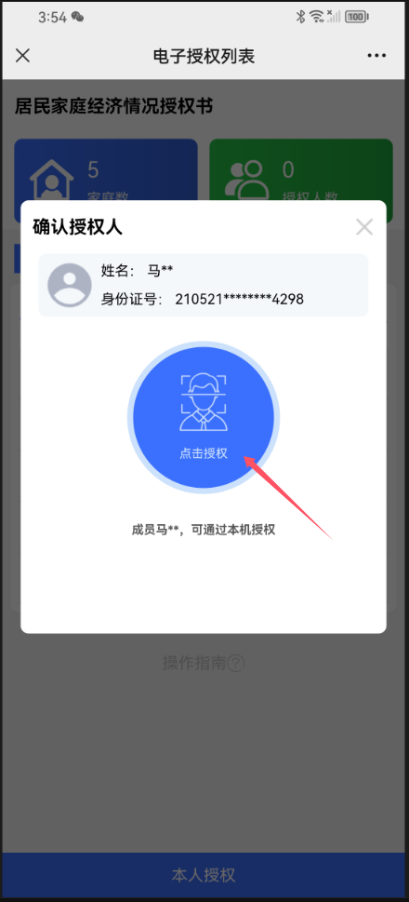

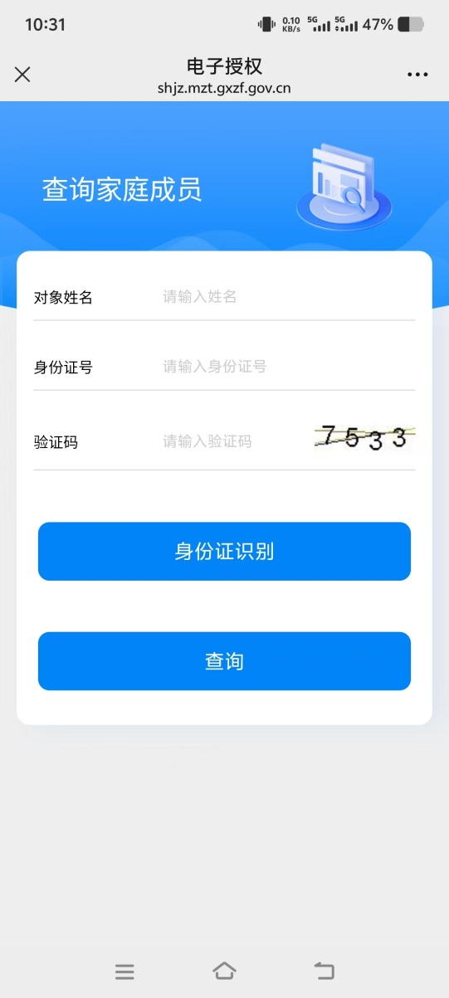
3.已申请但未进行电子授权的救助对象

登录后可以直接在主页点击“电子授权”，
手动输入“姓名、身份证号、验证码”查询
家庭成员信息。
或点击“身份证识别”，拍照识别身份证

进行查询。

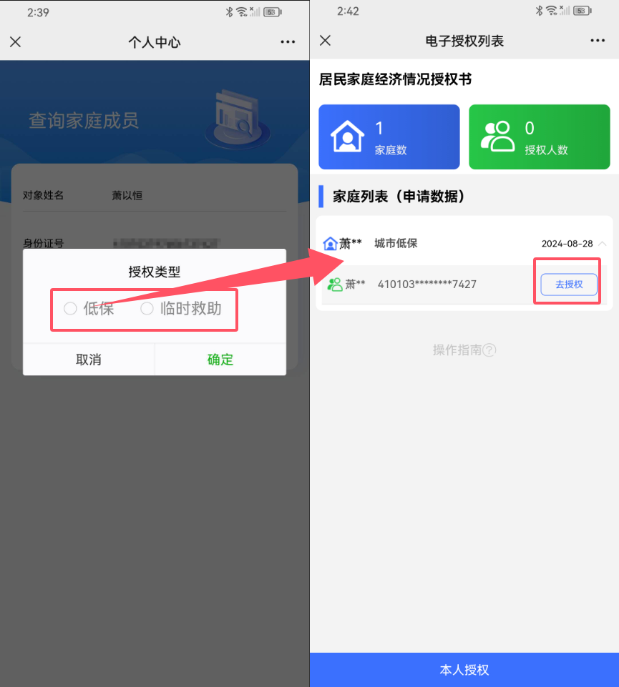

查询后跳转此页面

单一救助申请户按成员排列点击“去授权”。

有多个救助申请的需选择救助类型，逐一授权。

请注意：微信服务号仅适合完全民事行为能力人
（年满18周岁）及可自主签字的限制民事行为能力人
（年满16周岁）。
无民事行为能力人需法定代理人代理的需到街道、乡镇
通过广西低收入人口动态监测平台进行电子授权。

核对姓名，按成员排列依次点击“去授权”、逐一进行人脸识别认证。
